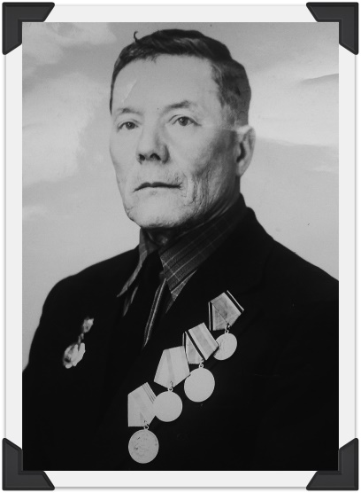
Великая Отечественная война
в истории моей семьи
Ахунов Зямил Ахунович
(1915-1991)
С каждым годом мы все дальше и дальше уходим от военной поры. Великая Отечественная война уже стала для нас историей. Более 70 лет отдаляют нас, современное поколение, от этого страшного времени. Но что означает такое количество лет? Для истории – это миг, а для людей – время в несколько поколений, которые передают правду о тех кровавых и страшных событиях. Не ошибусь, если скажу, что в нашей стране нет ни одной семьи, которая не ощутила бы на себе ужас войны, слезы горя и потерь родных и близких. Война не обошла стороной и мою семью.
Шестеро сыновей и два внука старика Ахуна – моего прапрадедушки, из деревни Каенлы Нижнекамского района Республики Татарстан, воевали за Родину, за Сталина – на фронтах Великой Отечественной войны. (Вернулись только двое – мой прадедушка и его брат).
Ахунов Зямил Ахунович – мой прадедушка – учитель сельской школы был мобилизован на фронт из Чистопольского района деревни Зирекле.
К сожалению, я не могу расспросить у него обо всём лично, ибо он умер ещё до моего рождения. Я знаю о нём лишь по рассказам своей бабушки – его самой младшей дочери.
Прадедушка Зямил воевал пехотинцем-пулеметчиком. Участвовал в кровопролитных боях при форсировании реки Днепр и освобождении от фашистов столицы Украины – города-героя Киева.
Зимой 1943 года прабабушке на имя моего прадеда Зямила пришла похоронка (*приложение), в которой говорилось, что Ахунова Зямила Ахуновича можно считать без вести пропавшим. Я даже представить себе не могу, какой ужас пережила в тот момент моя прабабушка. Но, к счастью, это оказалось ошибкой. И через полгода мой прадедушка вернулся домой.
Бабушка вспоминает, что по всему его телу было множество ржавых немецких осколков, которые до последних дней жизни выходили из застрявших мест на ногах, руках, ребрах моего прадеда.
Чем дальше история отодвигает великий день победы, тем величественней встает над миром немеркнущий подвиг нашего народа. Мои предки воевали и трудились для того, чтобы в стране был мир, чтобы их дети не видели войны. Работая над этим сочинением, я много поняла. События Великой Отечественной войны для меня будто бы ожили. Великая победа была одержана благодаря героизму и стойкости простых советских людей. Эта война стала всеобщей болью, которая до сих пор остается в сердцах многих людей. И пусть Подвиг моих предков станет для меня, моих ровесников, людей разных поколений, достойным примером, ведь люди воевали для того, чтобы мы сегодня могли жить под мирным голубым небом.

*приложение

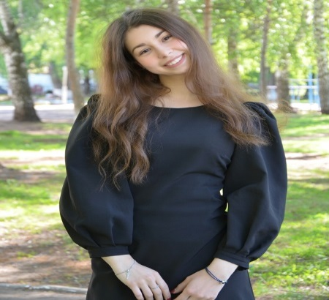

Файрушина Айгуль
группа 9114

